

**Об утверждении проекта (схемы) зонирования земель, границы оценочных зон и поправочных коэффициентов к базовым ставкам платы за земельные участки сельского округа Бостан Каракиянского района**

Решение Каракиянского районного маслихата Мангистауской области от 4 мая 2021 года № 4/30. Зарегистрировано Департаментом юстиции Мангистауской области 14 мая 2021 года № 4531.

      Сноска. Заголовок - в редакции решения Каракиянского районного маслихата Мангистауской области от 27.12.2021 № 11/112 (вводится в действие по истечении десяти календарных дней после дня его первого официального опубликования).

      В соответствии с Земельным Кодексом Республики Казахстан и Законом Республики Казахстан "О местном государственном управлении и самоуправлении в Республике Казахстан", Каракиянский районный маслихат РЕШИЛ:

      1. Утвердить проект (схему) зонирования земель по сельскому округу Бостан согласно приложению 1 к настоящему решению.

      Сноска. Пункт 1 - в редакции на казахском языке, текст на русском языке не меняется решением Каракиянского районного маслихата Мангистауской области от 30.06.2022 № 16/157 (вводится в действие по истечении десяти календарных дней после дня его первого официального опубликования).

      2. Утвердить границы оценочных зон и поправочные коэффициенты к базовым ставкам платы за земельные участки сельского округа Бостан согласно приложению 2 к настоящему решению.

      Сноска. Пункт 2 - в редакции решения Каракиянского районного маслихата Мангистауской области от 30.06.2022 № 16/157 (вводится в действие по истечении десяти календарных дней после дня его первого официального опубликования).

      3. Государственному учреждению "Аппарат Каракиянского районного маслихата" (руководитель аппарата Р.Ибраева) обеспечить государственную регистрацию настоящего решения в органах юстиции.

      4. Настоящее решение вступает в силу со дня государственной регистрации в органах юстиции и вводится в действие по истечении десяти календарных дней после дня его первого официального опубликования.

|  |  |
| --- | --- |
| *Председатель сессии* | *А. Атшыбаев* |
| *Секретарь Каракиянского районного маслихата* | *Ж. Қалаубай* |

|  |  |
| --- | --- |
|  | Приложение 1 |
|  | к решению Каракиянского |
|  | районного маслихата |
|  | от 04 мая 2021 года № 4/30 |

**Проект (схема) зонирования земель по сельскому округу Бостан**

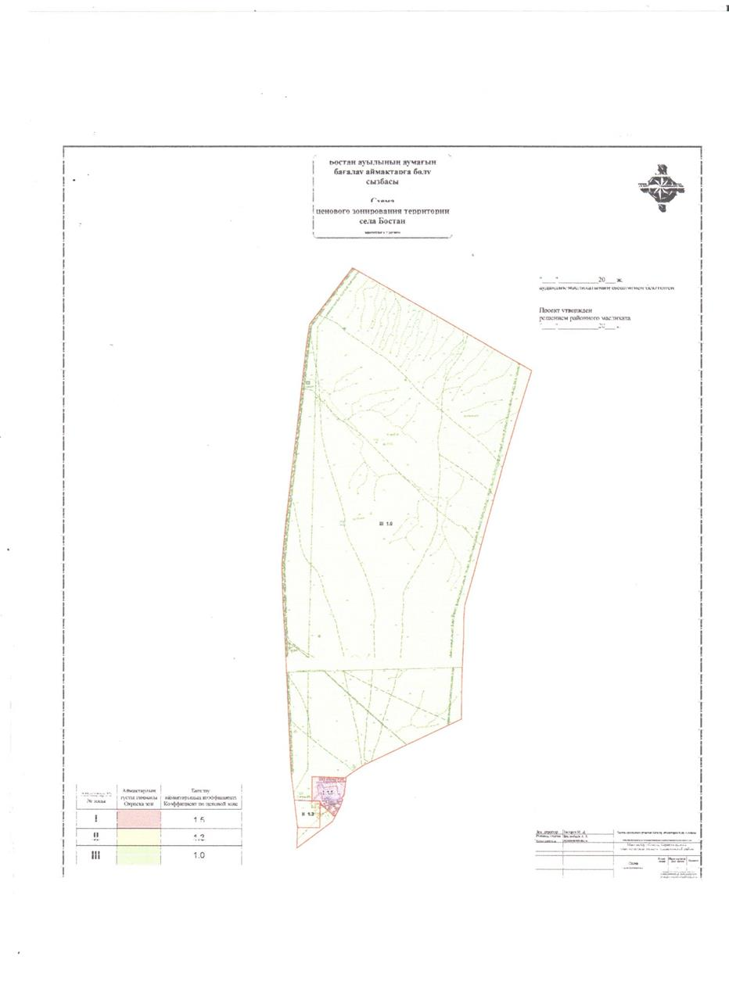

|  |  |
| --- | --- |
|  | Приложение 2 |
|  | к решению Каракиянского |
|  | районного маслихата |
|  | от 04 мая 2021 года № 4/30 |

**Границы оценочных зон и поправочные коэффициенты к базовым ставкам платы за земельные участки по сельскому округу Бостан**

      Сноска. Приложение 2 - в редакции решения Каракиянского районного маслихата Мангистауской области от 27.12.2021 № 11/112 (вводится в действие по истечении десяти календарных дней после дня его первого официального опубликования).

|  |  |  |
| --- | --- | --- |
| № зон | Описание границ оценочных зон | Поправочные коэффициенты к базовым ставкам платы за земельные участки |
| І | Первая зона - селитебная, где сосредоточены частные строения, основные административные здания, общеобразовательная школа, спортивная школа, дом культуры, дом связи, библиотека, поликлиника, больница, мечеть, рынок, частная сеть небольших магазинов, кафе, рестораны. | 1,5 |
| ІІ | Земли промышленности, транспорта и иного несельскохозяйственного назначения | 1,3 |
| ІІІ | Резервная зона. | 1,0 |

© 2012. РГП на ПХВ «Институт законодательства и правовой информации Республики Казахстан» Министерства юстиции Республики Казахстан